黑白棋人工智能项目实验报告
姓名：____________ 学号：____________ 班级：____________
项目：Reversi Lab 棋手版本：V3 概率展示版本：V2.1

1 实验目的与内容

1.1 研究背景与实验目的
黑白棋规则明确，双方轮流落子，棋盘状态也完全可见，因此适合用来观察对抗搜索如何在有限时间内选着。棋子暂时领先不代表最终会赢，算法还要考虑行动力、角点、稳定子和后续变化。本实验据此实现对弈界面，并在相同预算下比较不同搜索方法。
本实验实现棋规、Minimax、Alpha-Beta 和 MCTS，尝试改进搜索策略，并记录耗时与对战结果，以便从界面中观察算法行为。开发过程中，我提出需求、观察现象并决定调整方向；AI 协助编写代码、运行实验和整理记录。

1.2 基本内容与完成范围
棋盘为 8×8，初始黑棋位于 E4、D5，白棋位于 D4、E5，黑方先行。落子必须夹住至少一枚对手棋子，八个方向中所有被夹住的棋子都翻转。有合法着法时必须落子，无合法着法时自动跳过；棋盘填满或双方均无合法着法时结束，以棋子数量判定胜负。运行中的单步超过 60 秒判负。
项目提供 PvE 人机对弈和 Eve 机机对弈，支持执棋颜色选择、双方算法独立设置、思考时长档位、暂停、立体棋子与翻子动画。另提供批量对照实验、JSON 棋谱和 CSV 统计导出。概率展示拆为固定参考棋力的局势估计与考虑双方配置的对战预测。
现有本机实验中，棋手 V3 在 0.05 秒和部分 0.2 秒设置下优于相应基线；这一结果不能推广到所有时长和对手。新版概率模块还没有独立准确性验证，因此本报告只介绍其实现，不判断准确性是否提升。

2 算法概述 流程与功能模块

2.1 算法体系
确定性算法使用 Negamax 组织零和对抗搜索：下一层从对手视角评价，返回时取负号。Minimax 完整展开所选深度的合法分支；Alpha-Beta 在相同评估和基本排序下使用上下界剪枝。有限深度搜索依赖启发式评估，不能等同于已经求得整个游戏的最优解。[1]
算法 | 主要方法 | 本项目中的作用
Minimax | 完整 Negamax 与迭代加深 | 可解释的基础对照
Alpha-Beta | 共享上下界并剪枝 | 与 Minimax 同深度评分对照
MCTS | UCT 选择与终局模拟 | 随机采样搜索对照
棋手 V1 | 中前盘 MCTS／残局 Alpha-Beta | 保留原混合方案
棋手 V2 | PVS、置换表、历史与杀手着排序 | 提高预算内搜索效率
棋手 V3 | V2 加动态评估与愿望窗口 | 当前改进策略

2.2 系统结构
Python 标准库负责规则、搜索、状态协调和本地 HTTP 服务，HTML、CSS 与 JavaScript 负责界面。搜索与概率分析运行在独立工作进程，页面可继续绘制动画；对局协调器根据返回结果更新棋盘和计时。
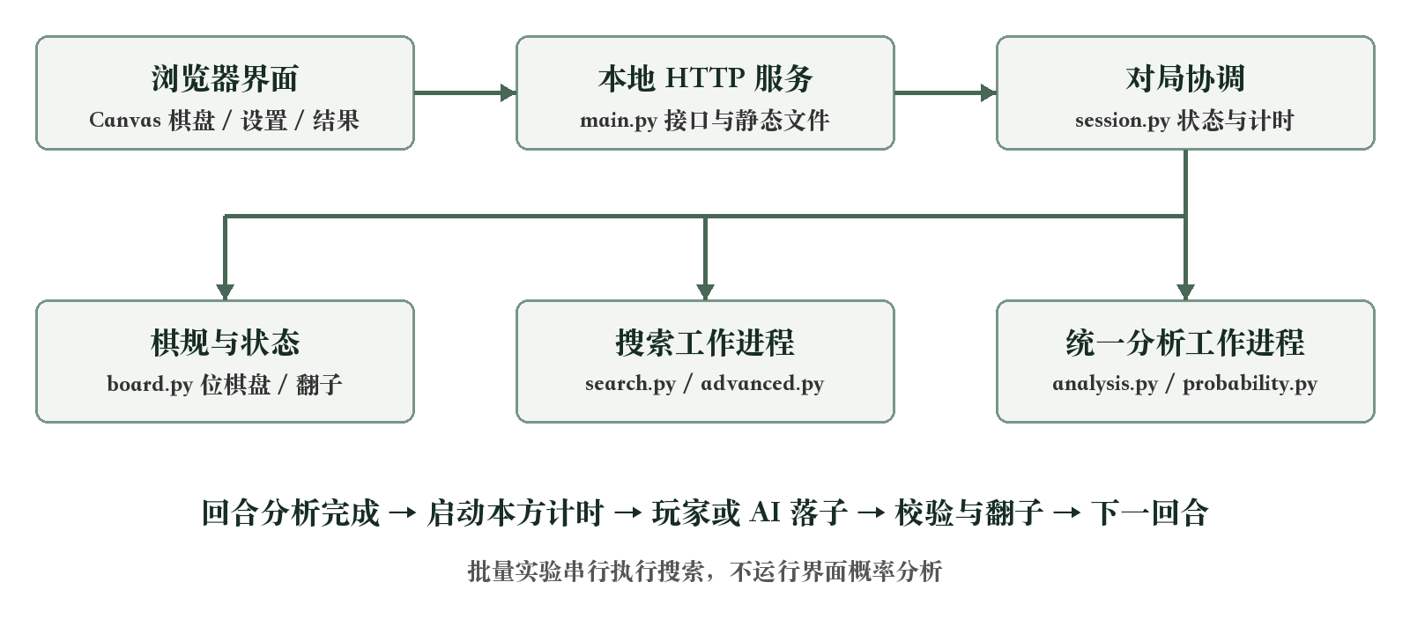
图1 当前系统结构与回合顺序 依据源码绘制

2.3 回合流程与模块职责
每回合先检查是否终局或需要跳过，再运行统一的局面分析。分析结束后，程序锁定本回合的算法、控制方式和时限并启动计时。收到玩家或 AI 的落点后，规则引擎会再次校验，再更新棋盘、记录棋谱并进入下一回合。设置在回合交界处生效，避免搜索过程中途切换参数。
模块 | 文件与关键入口 | 输入与输出
规则 | board.py：Board.play、legal_bits | 位棋盘、落点 → 新棋盘或非法原因
基础搜索 | search.py：search、deterministic、monte_carlo | 棋盘、算法、预算 → Result
改进搜索 | advanced.py：advanced、evaluation | 棋盘、版本 → 落点、分数、深度
协调 | session.py：begin_turn、activate、commit | 配置与工作进程消息 → 对局状态
概率 | analysis.py：analyze；probability.py：predict | 局面、参考配置 → 两类估计或提示
实验 | experiments.py；tools/evolution.py | 算法、时限、开局种子 → 棋谱与统计
界面 | web/app.js：renderAnalysis 等 | 服务端状态 → 棋盘、计时与结果

2.4 可观察性与留档
每次搜索都会记录落点、评分、完成深度、访问节点、模拟次数和实际耗时。确定性搜索的节点数与 MCTS 模拟状态数含义不同，不能直接拿来比较棋力。实验记录保留开局、随机种子和完整着法，便于复查。
棋手版本保存在 versions/v1、v2、v3，概率版本另存为 probability-v1、probability-v2、probability-v2.1。前者记录选着方法，后者记录局面解释方式，二者各自演进。

3 实验方案

3.1 棋盘表示与规则实现
棋盘用两个 64 位整数分别表示黑白棋子，最低位对应 A1。位移生成八方向邻接关系，列掩码阻止 H 列与下一行 A 列错误相连。legal_bits 从己方棋子出发沿敌方棋链扩展，得到所有可落空位；flips_for 汇总各方向被夹住的棋子。
代码位置：reversi/board.py，第 162—176 行
162 def play(self, move: Optional[int]) -> "Board":
163 own, other = self.own_other
164 if move is None:
165 if legal_bits(own, other) or self.terminal():
166 raise ValueError("仅无合法着法且棋局未结束时允许跳过")
167 return Board(self.black, self.white, -self.turn)
168 if not 0 <= move < 64 or (own | other) & (1 << move):
169 raise ValueError("该位置不能落子")
170 captured = flips_for(own, other, move)
171 if not captured:
172 raise ValueError("落子必须至少翻转一枚对手棋子")
173 own |= captured | (1 << move)
174 other &= ~captured
175 black, white = (own, other) if self.turn == 1 else (other, own)
176 return Board(black, white, -self.turn)

代码先处理强制 PASS，再检查落点是否为空且能翻转棋子。captured 汇总各方向要翻转的位置；程序将这些位置与落点加入己方棋子集合，再从对方集合中移除。最后返回新的 Board 并交换行棋方，搜索分支之间因此不会共用可变棋盘。

3.2 典型输入与输出
以标准初始棋盘为输入，黑方合法落点为 D3、C4、F5、E6。若黑方选择 D3，D4 的白子被翻为黑子，结果为黑子 4 枚、白子 1 枚，轮到白方。这里展示的是规则的确定性结果，不是棋力实验统计。
搜索层与界面层都通过同一个规则入口落子。即使搜索进程返回结果，也需要再次校验，防止过期回合结果或非法输入直接修改棋盘。PASS 不填入空格，因此在搜索中不消耗落子深度。

3.3 基础搜索算法的核心逻辑
可以把一次搜索看成从当前棋盘向未来展开一棵树：根节点是现在的局面，一条边代表一次合法落子，下一层是落子后的棋盘。搜索深度为 2，就是先看己方的一步，再看对手的一步；它不等于双方各下两步。搜到终局时按实际结果评价，达到深度上限但尚未结束时，则用评估函数估计局面好坏。以下分数例子仅用于解释方法，不是实验数据。
Minimax 假设对手也会选择对自己最有利的应对。程序先依次尝试己方所有合法落点，再从每个新局面展开对手的合法回应，如此交替深入。按根节点一方的视角看，己方回合取最大分，对方回合取最小分，分数从树底逐层传回根节点。例如，走 A 后对手两种回应的评分为 3 和 5，A 的保守结果就是 3；走 B 后为 2 和 9，B 的结果就是 2。于是选 A，不能因为 B 有机会得到 9 就忽略对手会选择让己方只得 2 的回应。
Alpha-Beta 沿用上述选着规则，但会提前停止搜索已经不可能改变选择的分支。仍以上例说明：A 已经保证得到 3，考察 B 时只要发现对手有一种回应让己方得到 2，就可以跳过 B 的其余回应，因为对手有能力把结果压到 2 或更低，B 已不可能优于 A。一般情况下，alpha 和 beta 分别记录当前搜索窗口的下界与上界；两者相遇或交叉时便剪枝。先搜索更有希望的着法，通常更容易提早建立有效界限。
代码用 Negamax 将双方的最大化、最小化写成同一种递归：每一层都从当前行棋方视角评分，递归返回时取负号，再取最大值。Minimax 与 Alpha-Beta 共用 deterministic；pruning=False 时不剪枝，为 True 时更新 alpha，并在 alpha≥beta 时停止当前分支。它们共用评估函数和基本排序，因此在同一局面、相同深度且完整搜索的条件下，剪枝保留最佳评分；同分时可能选择不同落点。限时条件下，剪枝可能让搜索完成更深的一层。[1]
代码位置：reversi/search.py，第 102—110 行
102 best = -math.inf
103 for move in ordered(position, options):
104 score = -visit(position.play(move), depth - 1, -beta, -alpha)
105 best = max(best, score)
106 if pruning:
107 alpha = max(alpha, score)
108 if alpha >= beta:
109 break
110 return int(best)

迭代加深从一层逐步增加搜索深度。程序只在整层完成后更新结果；若预算耗尽或收到取消信号，就保留上一层已完成搜索的落点，避免拿尚未遍历全部根着法的局部分数作为最终结果。

3.4 MCTS 的模拟与回传
MCTS 通过反复试走棋局积累统计，并把更多搜索机会分给有希望的分支。它逐渐长出一棵不均匀的搜索树，不要求所有候选着法都展开到同一深度。每轮从根节点出发，经历选择、扩展、模拟和回传，直到时间用尽。[2]
选择时，程序沿已有子节点向下走。UCT 将两部分相加：一部分是这条分支以往的平均得分，另一部分给访问次数少的分支增加探索奖励。这样既会继续考察表现好的着法，也会给尚未充分尝试的着法机会。程序在每一层都切换到当前行棋方的视角，避免把对手也当成在帮助自己获胜。
走到仍有未尝试落点的节点时，程序随机取一个合法落点，新增一个子节点，这一步叫扩展。随后从这个局面继续试走到终局，模拟策略优先占角、尽量避开空角旁的危险格，其余随机选择。得到胜负后，将结果沿路径传回，每个经过的节点都增加一次访问并累计得分。这里累计的是黑方得分：黑胜为 1、和棋为 0.5、白胜为 0。
多轮模拟后，有希望的路径通常得到更多访问。时间到达时，本实现选择根节点中访问次数最多的子节点作为落点。UCT 用于搜索过程中选路径，最终落子则按访问次数决定；某个节点的模拟平均得分也不等于已经验证过的真实获胜概率。
代码位置：reversi/search.py，第 237—242 行
237 def uct(child):
238 if not child.visits:
239 return math.inf
240 black_q = child.black_score / child.visits
241 q = black_q if node.board.turn == 1 else 1 - black_q
242 return q + math.sqrt(2 * log_parent / child.visits)

完整终局模拟的成本较高，在很短的预算内可能积累不到足够样本，这是原混合策略中前盘表现较弱的一个可能原因。增加搜索时间通常能增加模拟次数，但不能仅凭模拟次数保证获胜。

3.5 创新算法的三次尝试
棋手 V1 按棋局阶段切换算法：空格多于 12 个时用 MCTS，否则用 Alpha-Beta。对战结果没有达到预期后，我要求保留这个版本，并继续寻找能在短时或长时条件下至少一种占优的方案。之后先把目标放在短时限上。
V1 每回合先数剩余空格，再把这一回合的搜索预算交给选中的算法：中前盘靠 MCTS 多次模拟，残局靠 Alpha-Beta 展开应对变化。它没有把两种算法的分数相加，也没有让两者对同一回合投票。这样设计是希望利用残局空位减少、搜索更接近终局的条件；能否搜完仍取决于预算。
V2 将选着主体改为主变化搜索（Principal Variation Search，PVS）。它仍使用 Alpha-Beta 的 alpha、beta 窗口：alpha 是本节点已找到的最好分数下界，beta 是由上层搜索传入的截断边界。程序先按置换表中的着法、角点、杀手着、历史得分和位置权重排序。排在首位的着法用当前完整窗口搜索，以此建立最佳分数；后续着法先用宽度为 1 的窄窗口探查能否超过 alpha。代码采用 Negamax，递归返回时分数取负，因此子节点实际收到的窗口为 [-alpha-1, -alpha]，见第 182—184 行。
若试探值不高于 alpha，该着法不能改善当前已知结果，程序跳过它的完整搜索。若试探值高于 alpha、但仍低于 beta，说明它可能改善当前最佳值且尚未触发上界截断，程序再用完整窗口重搜，见第 185—188 行。若值达到 beta，则当前节点已找到足以使上层截断的结果，不必继续检查该节点其余着法。例如当前 alpha=5、beta=12：窄窗结果不高于 5 时跳过；结果在 6 到 11 之间时完整重搜；结果达到 12 时触发 beta 截断。这个例子用于解释分支条件，不是实验数据。所谓“零窗口”是算法惯称；本程序的整数评分实际使用相邻边界构成的宽度为 1 的窗口。排序越能把好着法放在前面，后续着法越可能被便宜地排除；排序失误较多时，完整重搜的开销会增加。
代码位置：reversi/advanced.py，第 178—188 行
178 child_us, child_them = play(us, them, move)
179 if index == 0:
180 value = -visit(child_us, child_them, depth - 1, -beta, -alpha, empties - 1, ply + 1)
181 else:
182 value = -visit(
183 child_us, child_them, depth - 1, -alpha - 1, -alpha, empties - 1, ply + 1
184 )
185 if alpha < value < beta:
186 value = -visit(
187 child_us, child_them, depth - 1, -beta, -alpha, empties - 1, ply + 1
188 )

置换表以当前行棋方和双方位棋盘组成的局面键，记录搜索深度、分数、界限类型和最佳着法。代码用 flag=0 表示精确值，flag=1 表示下界，flag=2 表示上界；它根据本次搜索开始时的 alpha、beta 判断类型：结果不高于原 alpha 是上界，结果不低于原 beta 是下界，落在窗口内部才是精确值。表容量上限为 180000 个键，并仅在一次落子搜索期间存在。
命中置换表且记录深度不浅于当前需求时，精确值可直接返回；下界用于提高 alpha，上界用于降低 beta。若收紧后 alpha≥beta，缓存信息已足以触发截断，可以结束当前节点。上下界是对真实搜索值的约束，不应当作精确分数展示。即使缓存深度不足，记录的最佳着法仍可提前搜索，改善后续剪枝机会。相同局面可能由不同着法顺序到达，也会在迭代加深的不同轮次再次出现，因此缓存能避免重复计算。
着法排序依次考虑缓存中的最佳着法、角点、同一搜索层曾造成 beta 截断的杀手着、历史得分和位置权重。历史表按行棋方分别记录各落点在此前造成截断的累计信息；一次截断后按搜索深度平方增加分值。它们只影响搜索次序，不直接决定某步的局面分数。V2 仍采用迭代加深，只有完整完成一层后才更新最终落点；若时间耗尽，则保留上一层完成结果。
V3 保留 V2 的排序、PVS、置换表和迭代加深，并调整叶节点评价。它加入潜在行动力，还会根据角是否已被占据修正角旁格：角为空时，X 格和 C 格沿用位置权重中的风险惩罚；只要该角被任一方占据，程序就按邻格归属和位置权重追加修正，不再把空角时的惩罚原样套用。实现位于 reversi/advanced.py 的 evaluation 函数，第 102—118 行。
V3 还在第 4 层及之后使用愿望窗口（aspiration window）。每轮迭代加深完成后，程序以该层分数 s 为中心，下一层先搜索 [s−90, s+90]；例如 s=100 时，窗口为 [10,190]。这只是 Alpha-Beta 的搜索边界，不是把可得分数限制在 10 到 190，也不是胜率区间。更深一层的真实值可能超出窄窗；若返回值不高于下界或不低于上界，程序就用完整窗口 [-200000,200000] 重搜，见第 204—210 行。完整窗口重搜用于确认结果，避免把窗口外的界限值误当作精确分数。±90 是当前实现的搜索参数，并未通过全面调参证明为最优。

3.6 评估函数与时间控制
V3 的叶节点分数从当前行棋方视角计算。令 phase=(60−空格数)/60，开局接近 0，残局接近 1；各差值均按己方减对方计算，frontier（前沿子）项按“对方前沿子数−己方前沿子数”计算。evaluation 的线性组合为：位置项与角邻格修正之和乘 0.5，加行动力差×(30−12·phase)、角点差×220、稳定边差×28、前沿子优势×(14−8·phase)、潜在行动力差×(7−5·phase)，以及棋子数差×(−2+24·phase⁴)。其中位置项来自棋盘权重表；稳定边只计从已占角连续延伸的同色边线；潜在行动力统计空格中邻接对方棋子的数量，近似反映己方可形成的落点机会。
特征 | V3 权重或处理 | 设计意图
位置与角邻格 | 修正后位置分 ×0.5 | 角被占后重新解释邻格
行动力 | 30－12×phase | 重视可选择的落点
角点／稳定边 | 220／28 | 重视长期不可轻易逆转的优势
前沿子 | 14－8×phase | 减少暴露给对方的棋子
潜在行动力 | 7－5×phase | 计邻接对手棋子的空格
子数差 | －2＋24×phase⁴ | 后期更重视实际子数
上述权重说明评价函数如何随棋局阶段改变：开局不鼓励单纯增加棋子数，行动力和位置更重要；随着空格减少，实际子数差的权重逐渐上升。终局不再使用这组启发式组合，而按胜负和子数差返回约 ±100000 的终局分。所有系数是当前实现值，尚未通过全面网格搜索确定为最优。V2 沿用基线评价，V3 同时改变搜索窗口和评价特征；现有对战实验只能评价整套 V3，不能单独归因于愿望窗口或某个评价项。
时长档位为 0.05、0.2、0.5、1、3、10、30 秒，并允许 0.05～59.5 秒自定义。算法内部使用单调时钟检查预算；对局实际回合时间还含进程启动和协调开销。统一分析在计时前完成，批量实验则完全不运行概率分析。
AI 回合点击暂停会在本次落子后暂停；人类回合立即冻结计时。双方单步超过 60 秒判负。操作系统调度可能带来毫秒级搜索越界，因此结果记录实际耗时，不能把设置上限理解成硬实时保证。

3.7 概率模块与展示语义
概率 V1 使用三层 Alpha-Beta 评分与阶段特征拟合三分类 Softmax。概率 V2 改用 V3 搜索器进行五层目标分析，加入算法身份、时限差、层间评分分歧等 24 个特征，并以 Adam 和 L2 正则拟合权重。[4]
新版共使用 204 盘训练棋局：188 盘历史多算法棋局与 16 盘补充的非对称时限棋局。重算局面评分后形成 3426 个含镜像样本，每盘总训练权重相同，参数显式保持黑白对称。样本之间仍有关联，不应视为 3426 次独立实验。
单一概率栏曾把算法强弱与局势混在一起。用户指出：棋盘没有落子，只交换算法，胜率却几乎对调。检查发现算法身份项在均衡开局占主导，且初始局面未直接出现在训练数据中。因此概率 V2.1 将两个问题拆开展示。
代码位置：reversi/analysis.py，第 69—76 行
69 # 主栏固定双方参考策略，绝不把当前棋手身份混进棋盘局势。
70 neutral = {
71 "mode": "eve",
72 "black": {"algorithm": "hybrid_v3", "seconds": 0.2},
73 "white": {"algorithm": "hybrid_v3", "seconds": 0.2},
74 }
75 sides, notes = reference_config(config)
76 available = model is not None and base.depth >= 3

主栏“局势估计”始终代入双方 V3、0.2 秒的参考条件，局势曲线也只使用该结果；“对战预测”另行代入实际配置。代码中的 neutral 是固定参考配置，不是当前玩家配置。交换棋手后，对战预测可以变化，但不能据此声称棋盘本身改变。
空格大于 54 的开局不显示百分比。人类棋力未知、时长超出 0.05～0.5 秒范围或算法配对未直接用于训练时，不显示对战百分比。已解残局显示最佳应对结论，实际终局显示真实胜负。新版概率没有独立准确性验证，本报告不声称它已更准确。

4 结果及性能分析

4.1 实验环境与对照方案
历史实验记录的运行环境为 macOS 15.5、ARM64、Python 3.9.6。项目运行依赖 Python 标准库与现代浏览器，无外部棋类引擎或预训练棋手参数。具体硬件型号未写入当时的实验记录，报告不补写推测值。
同一时间档位双方采用相同搜索预算，同一开局交换黑白；不同棋局串行执行，实验期间不运行界面概率分析。筛选集与后续棋力验证使用不同开局种子。随机种子可复现开局与随机流，但时间限制受调度影响，不保证不同机器的棋谱逐步一致。
阶段 | 设置 | 局数与用途
原方案初测 | 0.2／0.5 秒；四算法；每对换色一组 | 24 局，观察 V1 表现
V2／V3 筛选 | 0.05 秒；种子 48100～48103 | 24 局，用于选择候选
V3 独立棋力验证 | 0.05 秒对三基线；每对 16 组换色 | 96 局
较长短时档补充 | 0.2 秒对 Alpha-Beta；16 组换色 | 32 局
原版直接对照 | 0.05 秒对 V1；6 组换色 | 12 局

4.2 原版问题与筛选结果
最初 24 局中，V1 在 0.2 秒对其它三个基线的合计结果为 1 胜 5 负，在 0.5 秒为 0 胜 6 负；同轮 Alpha-Beta 两档均为 6 胜 0 负。样本很小，但足以提示原阶段切换没有自动形成优势。
后续筛选中，V2 对 Alpha-Beta 为 8 胜 0 负，V3 对 Alpha-Beta 为 6 胜 2 负，V3 对 V2 为 6 胜 2 负。选 V3 继续验证，并保留 V2。这个结果也说明“版本更高”不意味着对所有对手的小样本成绩都单调提高。

4.3 独立棋力验证结果
以下 140 局由候选参数冻结后完成。0.05 秒对三种基线使用 902610～902625 的开局种子，0.2 秒对 Alpha-Beta 使用 903710～903725；开局长度在 6、8、10、12 步循环。表中胜率只计胜局，得分率将和棋记为半分。
对手 | 上限 | 胜／和／负 | 胜率 | 得分率
Alpha-Beta | 0.05s | 25／1／6 | 78.1% | 79.7%
Minimax | 0.05s | 31／0／1 | 96.9% | 96.9%
MCTS | 0.05s | 31／1／0 | 96.9% | 98.4%
Alpha-Beta | 0.2s | 27／0／5 | 84.4% | 84.4%
V1 | 0.05s | 12／0／0 | 100.0% | 100.0%
表1 V3 的独立对战结果 数据来源为 results/evolution/summary.json
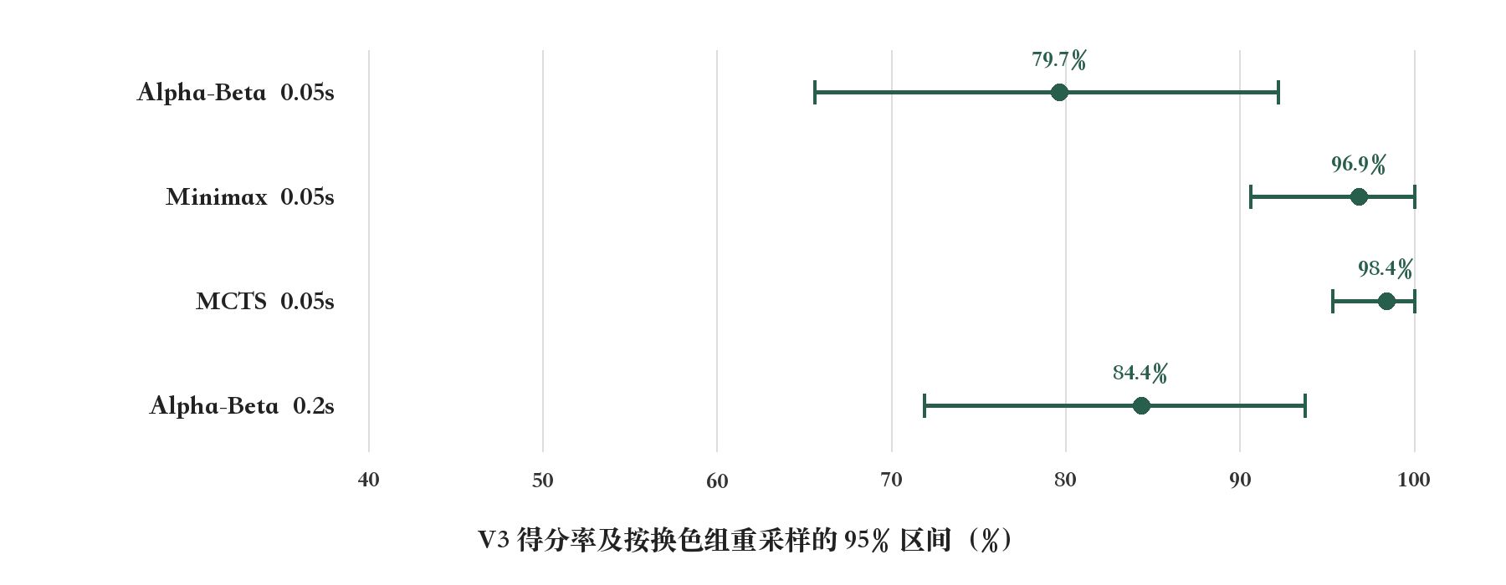
图2 V3 得分率与按完整换色组重采样的区间
0.05 秒对 Alpha-Beta 的得分率为 79.7%，配对区间为 65.6%～92.2%；0.2 秒为 84.4%，区间为 71.9%～93.8%。本次数据支持短限时优势，但区间只描述所测样本，不能保证对任意强引擎同样有效。
对 V1 的 12 局全部获胜，使普通 bootstrap 区间退化。本报告不把该退化区间当成“真实胜率确定为 100%”。本次也未进行无限时间实验，不能据此宣称长时间必然占优。

4.4 搜索效率与参数分析
对手与上限 | V3 平均耗时 | V3／对手完成深度
Alpha-Beta 0.05s | 0.0423s | 4.91／4.21
Minimax 0.05s | 0.0421s | 4.82／3.04
MCTS 0.05s | 0.0426s | 4.52／不适用
Alpha-Beta 0.2s | 0.1626s | 6.20／5.24
V1 0.05s | 0.0421s | 4.47／阶段混合，不直接比较
V3 对 Alpha-Beta 时平均完成深度更高，与搜索复用和排序的设计目标一致。但双方进入的棋盘轨迹不同，不能把平均深度差完全归因于某一个优化。MCTS 没有同义的固定完成深度，其记录中的 0 不表示没有搜索。
平均耗时低于上限，可能来自提前得到确定结果等情况，不表示算法从不越界。记录中 V3 在对 V1 的补充实验里最大越界约 9.321 毫秒；0.2 秒对 Alpha-Beta 最大越界约 0.090 毫秒。统计保留实际耗时，有助于区分配置预算与运行开销。
参数或策略 | 本次采用值 | 解释
V1 残局切换 | 剩余 ≤12 格 | 原始设计，未证明最优阈值
V3 愿望窗口 | 上一层分数 ±90 | 失败时完整重搜
置换表容量 | 180000 个键 | 限制单次搜索内存增长
概率分析 | 目标 5 层；常规 0.6 秒 | 不挤占棋手搜索预算
概率拟合 | 260 轮；L2＝0.01 | 训练配置，不是准确性结论
本次调整属于方案迭代而非穷尽式调参。未执行各组件消融、全时长扫描或跨硬件复测，因而报告将性能结论限定在已完成的设置中。

4.5 典型界面与过程图片
图3 是早期原版对局的真实留档，可见算法与时限设置、棋盘、计时、搜索观察和行棋记录。该截图属于旧概率单栏版本，其中概率数值不代表当前展示语义。
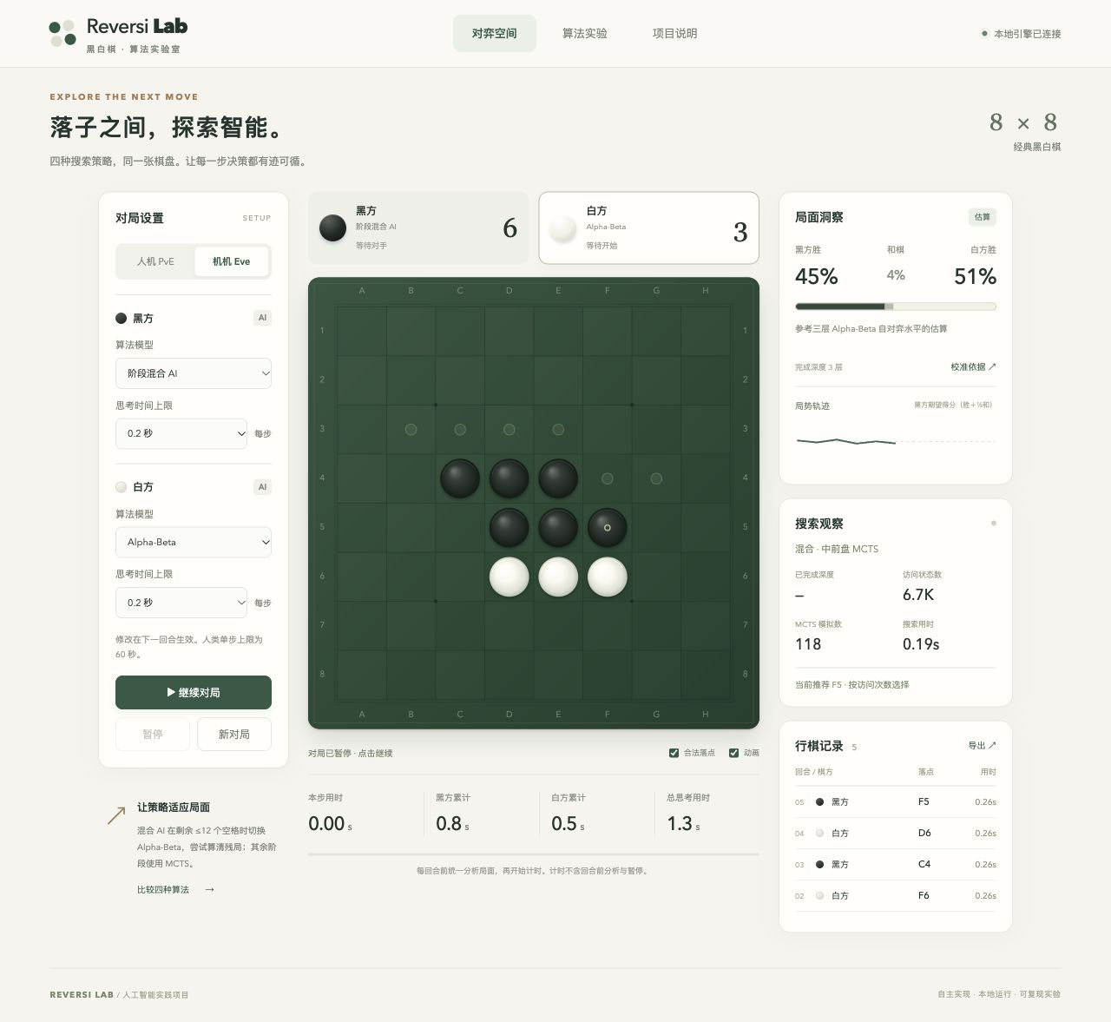
图3 早期对局界面 原始截图 screenshots/play.jpg
操作输入由模式、执棋颜色、算法和时限组成；输出包括合法落点、翻子结果、累计时间及可导出的棋谱。界面美化与算法强度分别处理，立体棋子和动画不改变规则或搜索结果。
旧版概率验证使用 96 盘训练、32 盘保留验证，多分类 Brier 为 0.312，类别先验基线为 0.504。Brier 用预测与结果之间的平方误差评价概率，数值越低越好，但不是百分比准确率。[5] 这些指标只属于旧版。

4.6 概率问题的发现与修正
我先观察到低胜率一方仍常获胜，要求改进概率估计；随后发现交换算法而不落子时，胜率几乎对调。一次固定初始棋盘的诊断中，V3 执黑对 Alpha-Beta 的黑胜估计约 83.68%，交换后约 14.82%。这说明算法身份显著影响预测，并不是黑白显示简单写反。
该诊断还发现：初始四子局面不在训练样本范围内，1 秒设置超出训练时长范围。最终 V2.1 拆为“局势估计”和“对战预测”，并在依据不足时不显示百分比。图4 展示当前布局；开局空值是有意限制，不是漏算。
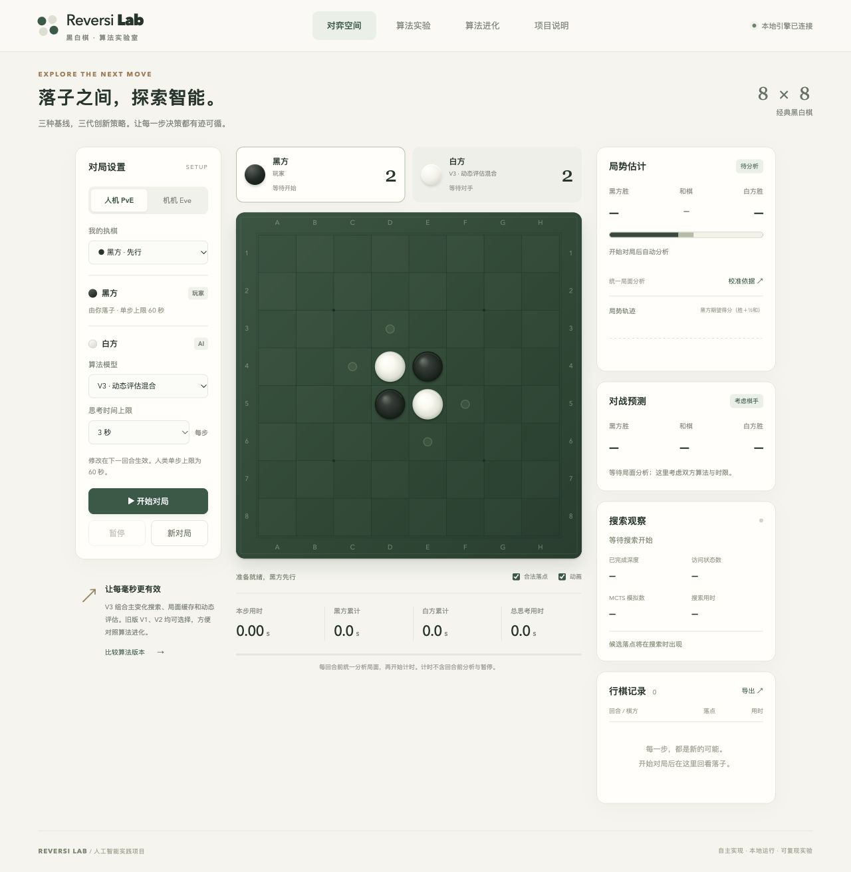
图4 概率 V2.1 分栏界面 开局不显示缺乏依据的百分比
204 盘训练数据中的一些文件曾用于棋手棋力验证，本轮已作为概率训练输入，不能再当成该概率模型的独立验证集。按本轮范围没有新增概率准确性评估，因此这里只说明实现变化，不报告准确率提升。

5 总结

5.1 Vibe coding 开发过程与问题解决
本项目采用与 AI 对话协作的开发方式。我先提出功能与交互要求，包括 PvE、Eve、算法切换、时间档位、动画和代码注释，再根据实现后的结果继续提出问题。AI 辅助实现和运行，但需求取舍、异常观察和修改方向由我持续参与。
第一处关键问题是混合算法没有达到预期。我没有把“混合”直接当作更强的证明，而是要求至少在短时或长时一种条件下表现出优势，并保留旧版本。后续通过更换搜索框架和动态评估形成 V2、V3，再用换色对照检查效果。
第二处问题是概率的解释。我提出“10% 仍获胜”和“交换算法后概率对调”的现象，推动分析从数值本身转向输入含义与适用范围。最终既保留棋手条件化预测，也把固定参考下的局势单独展示，避免同一数字承担两个不同问题。

5.2 实验收获与对开发的认识
这次实践让我认识到，能运行的界面只是开始。AI 能帮我快速补充代码，但需要我判断哪些现象值得追查、现有证据能支持什么结论。把问题说具体，并保留原始结果、版本和训练范围，得到的改动才更容易核查。
算法层面，我理解了剪枝和评估函数分别改变什么：剪枝尝试节省搜索量，评估函数决定未搜到终局时如何判断局面。实验层面，我认识到胜率、得分率和概率准确性是不同指标，不能互相替代。

5.3 实验结论与后续工作
项目已实现完整棋规、两类对战模式、三种基线算法、三代改进策略和可追溯实验。当前数据支持 V3 在所测短限时条件下的优势。棋手 V3 阶段曾完成 23 项检查和 164 局棋谱重放。这些记录不能说明后续的概率 V2.1 也通过了同一轮完整回归。
后续可扩展独立开局、长时预算、组件消融和跨硬件实验；概率模块需要新的保留棋局验证，尤其要检查不同配置与概率区间的可靠性。这些仍是后续工作，并非本次已完成的实验。

6 参考文献
[1] RUSSELL S, NORVIG P. Artificial Intelligence: A Modern Approach[M]. 4th US ed. Pearson, 2021. 官方配套网站：https://aima.cs.berkeley.edu/ （访问日期：2026-10-14）.
[2] KOCSIS L, SZEPESVÁRI C. Bandit Based Monte-Carlo Planning[C]//Machine Learning: ECML 2006. Berlin: Springer, 2006: 282–293. DOI: 10.1007/11871842_29. 作者公开稿：https://sites.ualberta.ca/~szepesva/papers/ecml06.pdf .
[3] FISHBURN J P. An optimization of alpha-beta search[J]. ACM SIGART Bulletin, 1980(72): 29–31. DOI: 10.1145/1056447.1056450.
[4] KINGMA D P, BA J. Adam: A Method for Stochastic Optimization[C]//ICLR. 2015. 作者论文：https://arxiv.org/abs/1412.6980 .
[5] BRIER G W. Verification of forecasts expressed in terms of probability[J]. Monthly Weather Review, 1950, 78(1): 1–3. DOI: 10.1175/1520-0493(1950)078<0001:VOFEIT>2.0.CO;2.
[6] 中南大学课程平台. 人工智能课程黑白棋作业要求[EB/OL]. https://lms.csu.edu.cn/course/347232/learning-activity#/2303908?view=scores （访问日期：2026-10-14；需课程权限）.

项目内原始资料与代码定位
实验数据：results/comparison_0.2s_0.5s.json；results/evolution/screening_v2_v3_005.json；validation_005.json、validation_020.json、validation_v1.json（后三项位于 results/evolution/）。汇总与历史核查分别为 summary.json、verification.json。
实现与过程记录：reversi/ 下各模块、EVOLUTION.md、PROBABILITY_EVOLUTION.md，以及 versions/ 中的源码快照与文件哈希。报告代码片段取自本次交付目录，后续修改可能使行号变化，应优先按函数名定位。
参考文献说明相关通用方法，项目性能结论则依据本项目的原始数据。搜索和模型拟合代码在 AI 协助下完成，项目没有调用现成黑白棋引擎。

